数学奥林匹克初中训练题附答案（四）
第一试
一、选择题(每小题7分，共42分)
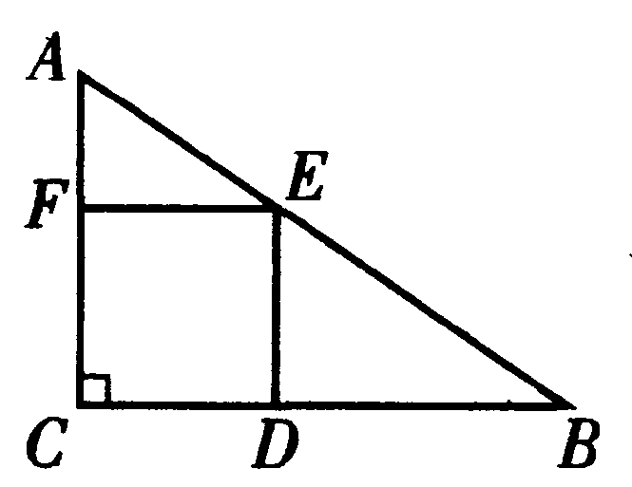
1.如图，已知在Rt△ABC中，AB=35，一个边长为12的正方形CDEF内接于△ABC.则△ABC的周长为( ).
(A)35 (B)40 (C)81 (D)84
2.设n=9+99+…+99…9(99个9).则n的十进制表示中，数码1有( )个.
(A)50 (B)90 (C)99 (D)100
3.已知f(x)=x²+6ax-a，y=f(x)的图像与x轴有两个不同的交点(x₁，0)，(x₂，0)，且$\frac{a}{(1+x_{1})(1+x_{2})}−\frac{3}{({\text{1-6a-x}}_{1})({\text{1-6a-x}}_{2})}$=8a-3.则a的值是( ).
(A)1 (B)2 (C)0或$\frac{1}{2}$ (D)$\frac{1}{2}$
4.若不等式ax²+7x-1>2x+5对-1≤a≤1恒成立，则x的取值范围是( ).
(A)2≤x≤3 (B)2<x<3 (C)-1≤x≤1 (D)-1<x<1
5.在Rt△ABC中，∠B=60°，∠C=90°，AB=1，分别以AB、BC、CA为边长向△ABC外作等边△ABR、等边△BCP、等边△CAQ，联结QR交AB于点T.则△PRT的面积等于( ).
(A)$\frac{9\sqrt{3}}{\text{32}}$ (B)$\frac{\sqrt{3}}{4}$ (C)$\frac{1}{2}$ (D)$\frac{\sqrt{3}}{3}$
6.在3×5的棋盘上，一枚棋子每次可以沿水平或者垂直方向移动一小格，但不可以沿任何斜对角线移动.从某些待定的格子开始，要求棋子经过全部的小正方格恰好一次，但不必回到原来出发的小方格上.在这15个小方格中，有( )个可以是这枚棋子出发的小方格.
(A)6 (B)8 (C)9 (D)10

二、填空题(每小题7分，共28分)
1.正方形ABCD的边长为5，E为边BC上一点，使得BE=3，P是对角线BD上的一点，使得PE+PC的值最小.则PB= .
2.设a、b、c为整数，且对一切实数x，(x-a)(x-8)+1=(x-b)(x-c) 恒成立.则a+b+c的值
为 .
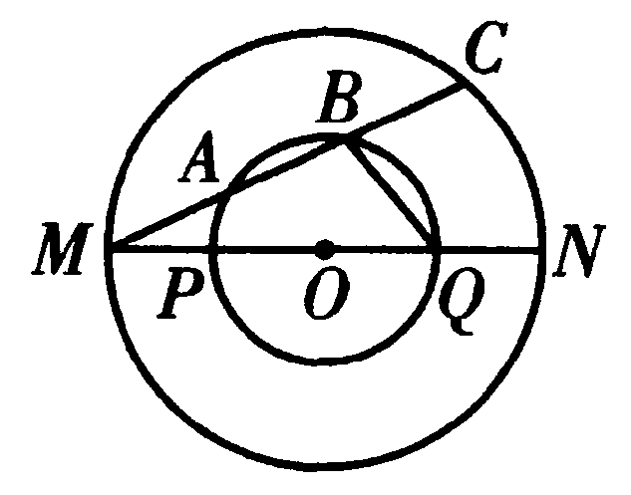
3.如图，在以O为圆心的两个同心圆图2中，MN为大圆的直径，交小圆于点P、Q，大圆的弦MC交小圆于点A、B.若OM=2，OP= 1，MA=AB=BC，则△MBQ的面积为 .
4.从1， 2，…， 2 006中，至少要取出 个奇数，才能保证其中必定存在两个数，它们的和为2 008.
第二试
一、(20分)实数x、y、z、w满足x≥y≥z≥w≥0，且5x+4y+3z+6w=100.求x+y+z+w的最大值和最小值.

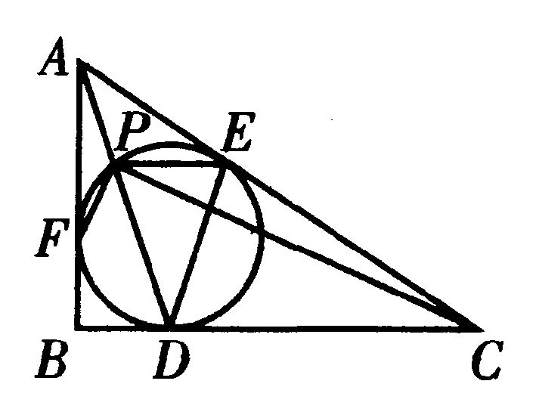
二、(25分)如图，在Rt△ABC中，∠B=90°，它的内切圆分别与边BC、CA、AB相切于点D、E、F，联结AD与内切圆相交于另一点P，联结PC、PE、PF.已知PC⊥PF.求证:
(1)EP/DE=PD/DC;(2)△EPD是等腰三角形.

三、(25分)在$[\frac{1^{2}}{\text{2008}}],[\frac{2^{2}}{\text{2008}}],⋯[\frac{{\text{2008}}^{2}}{\text{2008}}]$中，有多少个不同的整数(其中，[x]表示不大于x的最大整数)?

数学奥林匹克初中训练题参考答案
第一试
一、1.D.
设BC=a，AC=b.则
a²+b²=35²=1 225.①又Rt△AFE∽Rt△ACB，则FE/CB=AF/AC，.
故12(a+b)=ab.
由式①、②得(a+b)²=1 225+24(a+b).解得a+b=49(a+b=-25舍去).所以，周长为84.
2.C.
因为n=(10-1)+(100-1)+…+(100…0_{(99个0)}-1)=11…1_{(99个1)}0-99=11…1_{(97个1)}011，
所以，n的十进制表示中，数码1有97+2=99(个).
3.D.
由Δ=36a²+4a>0，得a>0或a<-1/9.由题意可设f(x)=x²+6ax-a=(x-x₁)(x-x₂).
则(1+x₁)(1+x₂)=f(-1)=1-7a，
(1-6a-x₁)(1-6a-x₂)=f(1-6a)=1-7a.
所以，$\frac{\text{a-3}}{\text{1-7a}}$ =8a-3.
解得a=1/2或a=0(舍去).
4.B.
由题意知，不等式ax²+7x-1>2x+对-1≤a≤1恒成立，即关于a的不等x²a+5x-6>0对-1≤a≤1恒成立.令g(a)=x²a+5x-6.则g(-1)=-x²+5x-6>0，g(1)=x²+5x-6>0.解得2<x<3.
5.A.
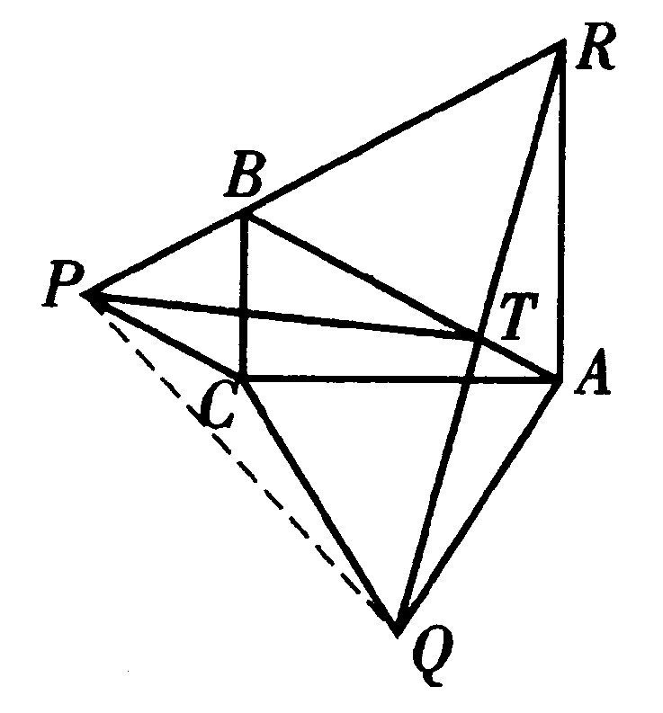
如图，联结PQ.由题设得BC=1/2 ，AC=$\sqrt{3}$ /2，∠QAT=90°，
∠QCP=150°，P、B、R三点共线.
因为S_{△AQT}=$\frac{1}{2}$ AT·AQ=$\frac{1}{2}$ AT·AC=$\frac{\sqrt{3}}{4}$AT，
而S_{△ART}/S_{△ARB}=AT/AB，所以，S_{△ART}=$\frac{\sqrt{3}}{4}$AT=S△AQT.从而，QT=RT.
于是，S_{△PRT}=$\frac{1}{2}$ S_{△PQR}=$\frac{1}{2}$ (S_{△ABC}+S_{△ABR}+S_{△BCP}+S_{△CAQ}+S_{△CPQ}-S_{△AQR})=$\frac{9\sqrt{3}}{\text{32}}$.
6.B.
如图5，将3×5的棋盘黑白染色.图5中有8个黑色小方格和7个白色小方格，棋子每次移动都是黑白交替的，则7个白格不能作为出点.另一方面，如图6的8个黑格中的任一个都可以作为出发点.
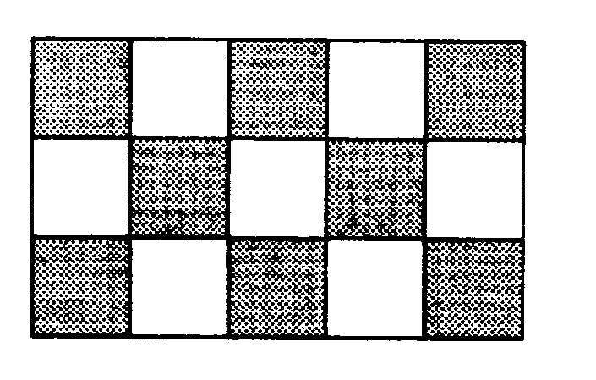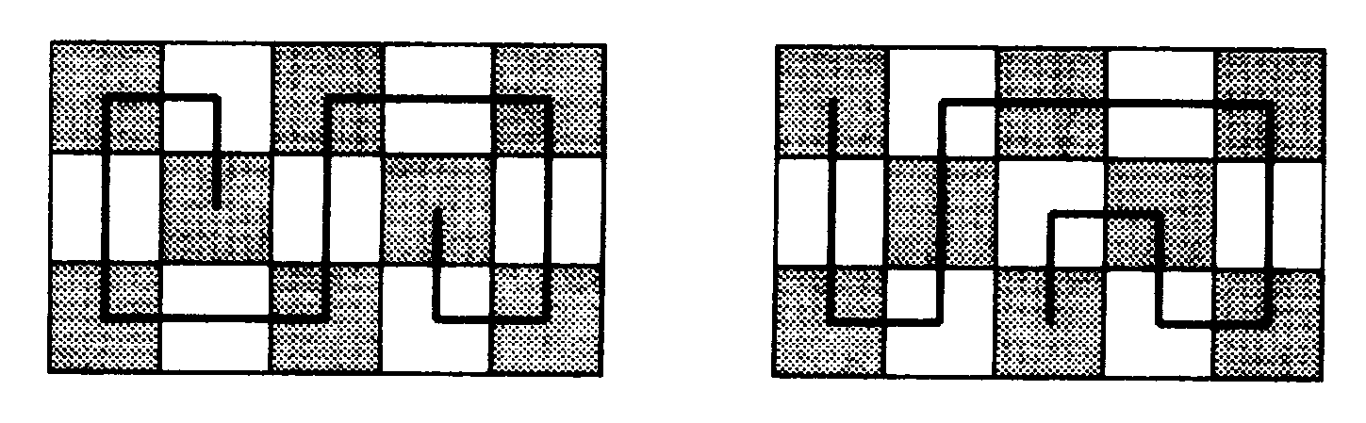
二、1.15 $\sqrt{2}$ /8.因为PE+PC=PE+PA，所以，当A、P、E三点共线时，PE+PA最小.
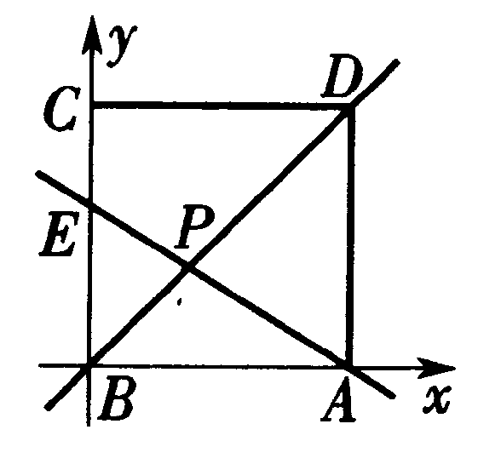
如图，建立直角坐标系，设B为坐标原点，BA为x轴.则l_{BD}:y=x，
l_{AE}:3x+5y=15.所以，P(15/8，15/8).故PB=15 $\sqrt{2}$ /8.
2.20或28.
因x²-(8+a)x+8a+1=x²-(b+c)x+bc恒成立，所以，8+a=b+c，8a+1=bc.
消去a可得bc-8(b+c)=-63，即(b-8)(c-8)=1.
因为b、c都是整数，所以，b-8=c-8=1或b-8=c-8=-1.
从而，a+b+c=20或28.
3.3 $\sqrt{\text{15}}$/8.
设MA=x.
由MA·MB=MP·MQ，得x·2x=1×3.解得x=$\sqrt{\frac{3}{2}}$.
联结CN.在Rt△MCN中，MC=3x=3$\sqrt{\frac{3}{2}}$，MN=4.
所以，NC=$\sqrt{\frac{5}{2}}$，S_{△MCN}= $\frac{3\sqrt{\text{15}}}{4}$.
又S_{△MQB}/S_{△MCN}=1/2，则S_{△MQB}=$\frac{3\sqrt{\text{15}}}{8}$.
4.503.
从1，2，…，2 006中选出两个奇数，和为2 008的共有如下501组: 3+2 005，5+2 003，…，1 003+1 005.
由于1与其中的任意一个奇数的和都不会等于2 008，因此，至少要取出503个奇数，才能保证其中一定有两个数，它们的和为2 008.
第二试
一、设z=w+a，y=w+a+b，x=w+a+b+c.则a、b、c≥0，且x+y+z+w=4w+3a+2b+c.
故100=5(w+a+b+c)+4(w+a+b)+3(w+a)+6w=18w+12a+9b+5c=4(4w+3a+2b+c)+(2w+b+c)
≥4(x+y+z+w).
因此，x+y+z+w≤25.
当x=y=z=25/3，w=0时，上式等号成立.故x+y+z+w的最大值为25.
又100=18w+12a+9b+5c=5(4w+3a+2b+c)-(2w+3a+b)≤5(x+y+z+w)，
则 x+y+z+w≥20.
当x=20，y=z=w=0时，上式等号成立.故x+y+z+w的最小值为20.
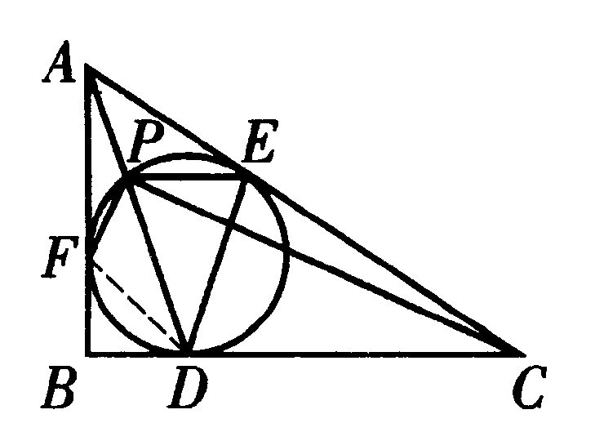
二、(1)如图，联结DF.则△BDF是等腰直角三角形.于是，∠FPD=∠FDB=45°.故∠DPC=45°.
又因为∠PDC=∠PFD，所以，△PFD∽△PDC.
从而，PF/FD=PD/DC.①
由∠AFP=∠ADF，∠AEP=∠ADE，
得△AFP∽△ADF，△AEP∽△ADE.
于是，EP/DE=AP/AE=AP/AF=FP/DF.
故由式①得EP/DE=PD/DC.
(2)因为∠EPD=∠EDC，结合式②得△EPD’∽△EDC.所以，△EPD也是等腰三角形.
三、设f(n)=$\frac{n^{2}}{\text{2 008}}$.
当n=2，3，…，1 004时，有f(n)-f(n-1)=$\frac{\text{2n-1}}{\text{2 008}}$ <1.
而f(1)=0，f(1 004)=1 004²/2 008=502，
以，从0到502的整数都能取到.当n=1 005，1 006，…，2 008时，有f(n)-f(n-1)= $\frac{\text{2n-1}}{\text{2 008}}$>1.
而f(1 005)=1 005²/2 008=(1 004+1)²/2 008=502+1+1/2 008>503，
故$[\frac{1^{2}}{\text{2008}}],[\frac{2^{2}}{\text{2008}}],⋯[\frac{{\text{2008}}^{2}}{\text{2008}}]$是互不同的整数.从而，在$[\frac{1^{2}}{\text{2008}}],[\frac{2^{2}}{\text{2008}}],⋯[\frac{{\text{2008}}^{2}}{\text{2008}}]$中，共有503+1 004=1 507个不同的整数.

